GIỚI THIỆU CUỐN SÁCH THÁNG 11
“Totto-chan_ Cô bé bên cửa sổ”

Tác giả_Kuroyanagi Tetsuko

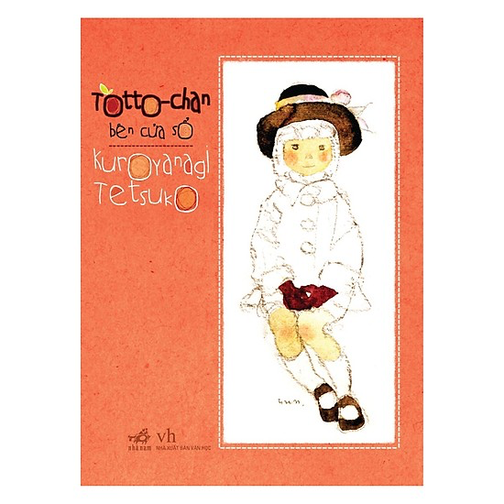

Totto-chan là kiểu đứa trẻ rất năng động, nhộn nhịp, và dĩ nhiên em khó có thể ngồi yên một chỗ trong lớp học và nghe cô giáo giảng bài. Em tò mò với ngăn kéo bàn học ở trường nên em cứ mở ra – đóng vào hằng trăm lần mỗi buổi học; em thích nói chuyện với lũ chim ngoài cửa sổ; em cũng sẵn sàng gọi ngay những nhạc sĩ ngoài đường phố để họ chơi một bản nhạc dù em đang ở trong lớp học. Em thích kể chuyện và cũng hay đặt câu hỏi không ngừng nghỉ,…Sự tò mò, hiếu động của em khiến em gặp rắc rối ngay từ khi còn nhỏ không ít lần quần áo của em bị rách bươm, cả quần lẫn áo đều thủng lỗ chỗ và sờn màu, chằng chịt vết vá, vì em thích chui qua những hàng rào kẽm gai, thích leo trèo lên cây để ngắm cảnh vật, thích nhảy vào những cái hố trông có vẻ “là lạ” và chúng khiến embị mắc kẹt,...
Năm 6 tuổi, Totto-chan bị đuổi khỏi trường tiểu học vì những hành động của em trong lớp học khiến cô giáo “nổi điên” lên và khiến cả lớp không thể tập trung bài giảng, em bị giáo viên coi là kẻ gây rối, đã bị buộc rời khỏi trường. Người mẹ lo lắng của cô sau đó đã đưa cô đến Tomoe Gakuen, một ngôi trường được điều hành bởi hiệu trưởng ông Kobayashi- một người có thể ngồi nghe Totto-chan kể chuyện suốt bốn tiếng đồng hồ! Và chính nhờ ngôi trường đó mà một cô bé hiếu động, cá biệt đã thu nhận được nhiều điều quý giá để lớn lên trở thành một con người hoàn thiện, mạnh mẽ.

Tottochan khác biệt với phần còn lại lớp học. Em gây ra một mớ rắc rối khiến cả lớp hỗn loạn. Mãi về sau một giáo viên lớp bên cạnh vẫn nhận ra Tottochan vì hầu như ngày nào cũng thấy em bị đứng phạt ngoài hành lang.Không thể trừng phạt Totochan bằng kỉ luật, đòn roi bình thường, nhà trường buộc thôi học em. Vậy nhưng em chưa bao giờ bận tâm về điều đó. Điều Totochan quan tâm là cố gắng kéo người bạn bị bại liệt lên ngôi nhà cây của mình, là khi em vui sướng khi biết tất cả những người xung quanh em đều khỏe mạnh, kể cả con chó, con mèo em bắt gặp trên đường. Sự quan tâm đó còn là giọt nước mắt khi hai con gà của em bị chết. Totochan đã may mắn khi học ở ngôi trường mới lý tưởng, giúp em phát triển bản thân một cách tự nhiên. Ngôi trường Tomoe dạy em nhiều điều, những gì em làm không còn đáng lo ngại. Trường có khá ít học sinh, có lẽ chỉ bằng một hoặc hai lớp ngôi trường đầu tiên. Những học sinh ở đây không có sự phân biệt về hoàn cảnh gia đình, khiếm khuyết thân thể hay bất kì gì khác.Học sinh được tự do phát triển bản thân, các em tự thực hành nghiên cứu trong giờ học với sự hỗ trợ của giáo viên, mỗi em lựa chọn học môn học mình yêu thích. Thầy hiệu trưởng cùng các thầy cô luôn quan sát và hướng dẫn các em hoàn thành bài tập cũng như những thắc mắc cuộc sống. Các em được học trong một toa tàu hỏa cũ sạch sẽ và dễ chịu, hay khi cả lớp đều dùng phấn vẽ xuống nền một cách thoải mái. Trong giờ ăn trưa các em được ăn những bữa ăn đầy đủ dinh dưỡng và với tên gọi đơn giản “Món củađất, món của biển”.
Cha mẹ luôn yêu thương con cái vô điều kiện nhưng để thấu hiểu chúng không hề dễ. May mà Tottochan có một người mẹ tuyết vời, bà hiểu và sẻ chia những băn khoăn của em bất kì lúc nào. Bà không dùng bạo lực để giải quyết vấn đề, thay vì nói em bị nhà trường đuổi học, bà khéo léo kể với em về việc chuyển đến một ngôi trường mới, hay thông cảm cho việc em chơi đùa khiến quần áo rách bươm. Đó là một cách giáo dục rất tiến bộ và văn minh, tình yêu của mẹ giúp Tottochan yêu đời, yên ổn trải qua những ngày tháng vui vẻ.
Hơn nữa, người thầy vĩ đại Sosaku Kobayashi– hiệu trưởng trường Tomoe, một con người sống có lý tưởng, ông muốn cống hiến hết mình cho sự nghiệp . Những đứa trẻ với ông là những thiên thần, việc dạy dỗ chúng đem lại niềm vui bất tận. Tottochan cứ nhớ mãi hình ảnh tập trung lắng nghe và hào hứng của ông khi nghe em kể chuyện trong lần đầu tiên gặp mặt. Ông dùng phương pháp của mình để truyền kiến thức, động lực, niềm tin cho những đứa bé trong ngôi trường Tomoe – và ông đã thành công. Với Totto-chan, ông thường nói “Em biết đấy, em thật là một cô bé ngoan.” Totto-chan luôn vì câu nói đó cố gắng nỗ lực, trưởng thành và tin tưởng vào bảnthân mình.
Những người bạn đáng yêu đã dạy cho Tottochan bài học về tình bạn, tình yêu thương. Cậu bạn Takahashi nhỏ bé, cơ thể kém phát triển hơn những bạn đồng trang lứa, luôn bị học sinh trường khác bắt nạt. Totto-chan đứng về phía cậu ấy, bảo vệ và chở che mỗi lần phát hiện Takahashi bị bắt nạt, em sẽ xử lý gọn gàng đám người xấu đó. Rồi khi người bạn này ra đi mãi mãi, Totochan cũng khôngngăn được giọt nước mắt đang rơi.Và không thể không kể đến chú chó Rocky đã gắn liền với tuổi thơ em. Con vật em coi như bạn tâm giao, mọi thứ em đều chia sẻ với Rocky. Rocky nuôi lớn trong em sự sẻ chia, tình yêu thương, trân trọng, những điều nhỏ nhặt trong cuộc sống. Khoảnh khắc chú chó cưng biến mất, đau lòng vì tình cảm của Totto-chan dành cho con vật nhỏ, thời điểm đó em học được bài học sâu sắc về sự mất mát.

Xuyên suốt cả cuốn sách là những bài học về sự sẻ chia, tình bạn, tình thầy trò, tình yêu, ước mơ và hoài bão xoay quanh Tottochan. Thời gian thơ ấu của em cứ như vậy trôi qua rực rỡ. Đó là nền tảng cho một tương lai vô cùng tươi sáng, một Tottochan dũng cảm, thành công, giàu lòng yêu thương. Điều quan trọng nhất em vẫn là chính mình, được sống như em mong muốn, không lẫn với bất kì ai.
Qua câu chuyện của Totto-chan, có rất nhiều bài học mà khiến chúng ta phải suy ngẫm. Trước hết là hãy cho chúng thấy chúng có được niềm tin từ bố mẹ thầy cô. Và tất cả trẻ em đều có quyền được yêu thương , trân trọng và giáo dục một cách tốt nhất.
Ngô Gia Linh
CLB Sách - hs lớp : 11A1 – THPT Chu Văn An

